Час откровенного разговора
«Помнить про умерших, думать о живых»

СПИД – это всеобщая трагедия, касающаяся не только заразившихся, но и их родных, близких, друзей. Очень страшно смотреть, как угасают любимые люди и не иметь никакой возможности оказать им помощь. Поэтому необходимо сделать всё возможное, чтобы такая трагедия не произошла с близкими людьми. А для этого нужно рассказывать о последствиях необдуманных действий и, особенно молодым, активным людям.
С этой целью сотрудники городской библиотеки №1 пригласили старшеклассников СШ №4 на час откровенного разговора «Помнить про умерших, думать о живых».

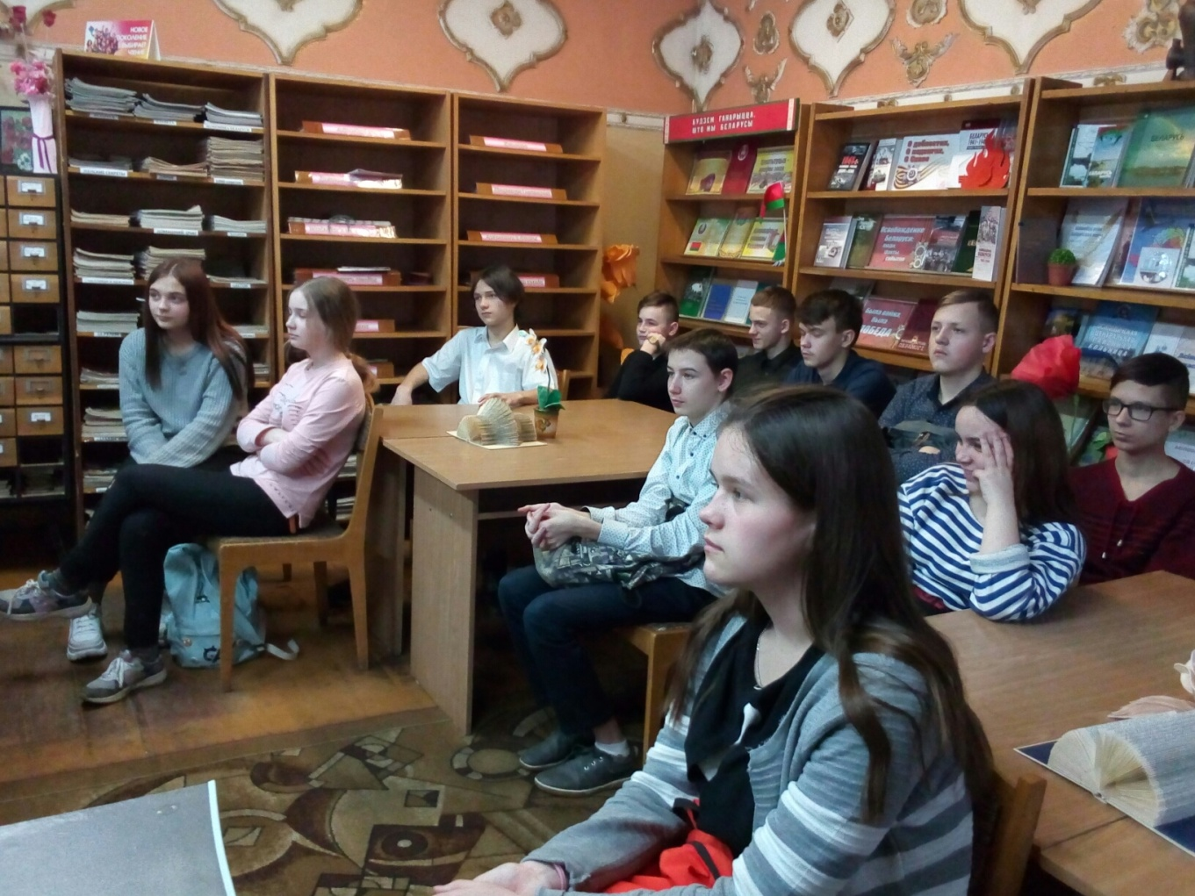

В рамках мероприятия учащиеся узнали, почему ежегодно весь мир отмечает Международный День памяти людей, умерших от СПИДа, о том, какие последствия несёт человечеству эта болезнь. Ведущие мероприятия также рассказали ребятам о ВИЧ-инфекции, о том, как ВИЧ переходит в стадию СПИД, каким образом происходит заражение этим вирусом и как можно обнаружить болезнь, о мерах профилактики. С помощью видео презентации ребята познакомились с судьбами 11-ти мировых знаменитостей, скончавшихся от СПИДа.

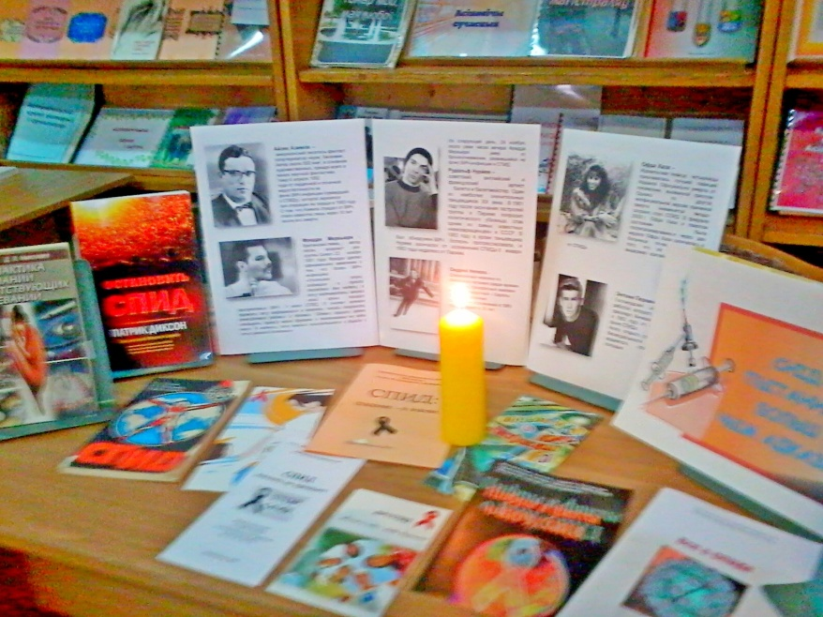
Вниманию участников мероприятия была также представлена выставка-факт «СПИД: болезнь века, болезнь души», знакомящая с изданиями и информационными буклетами по данной проблеме.

В заключение мероприятия библиотекари высказали уверенность в том, что все участники будут вести здоровый образ жизни, бережно относиться к своему здоровью и здоровью своих близких, а символ сострадания, поддержки и надежды на будущее без СПИДа – красная ленточка когда-нибудь станет атрибутом побежденного заболевания.

ГУК «Централизованная библиотечная сеть
Осиповичского района»

